11.06.2025 р. № 167
Відповідальним за роботу офіційних
веб-сайтів райдержадміністрацій

Головам територіальних громад
Івано-Франківської області

З метою інформування громадськості та доведення до широкого читацького загалу (в т.ч. шляхом публікації на офіційних веб-сайтах райдержадміністрацій, територіальних громад та інших офіційних веб-ресурсах),
Головне управління Держпродспоживслужби в Івано-Франківській області (76019 м. Івано-Франківськ, вул. Берегова, 24, тел. 51-13-89, ifdergprod@vetif.gov.ua) подає наступну актуальну інформацію.

Щорічно вакцинуємо домашніх тварин від сказу

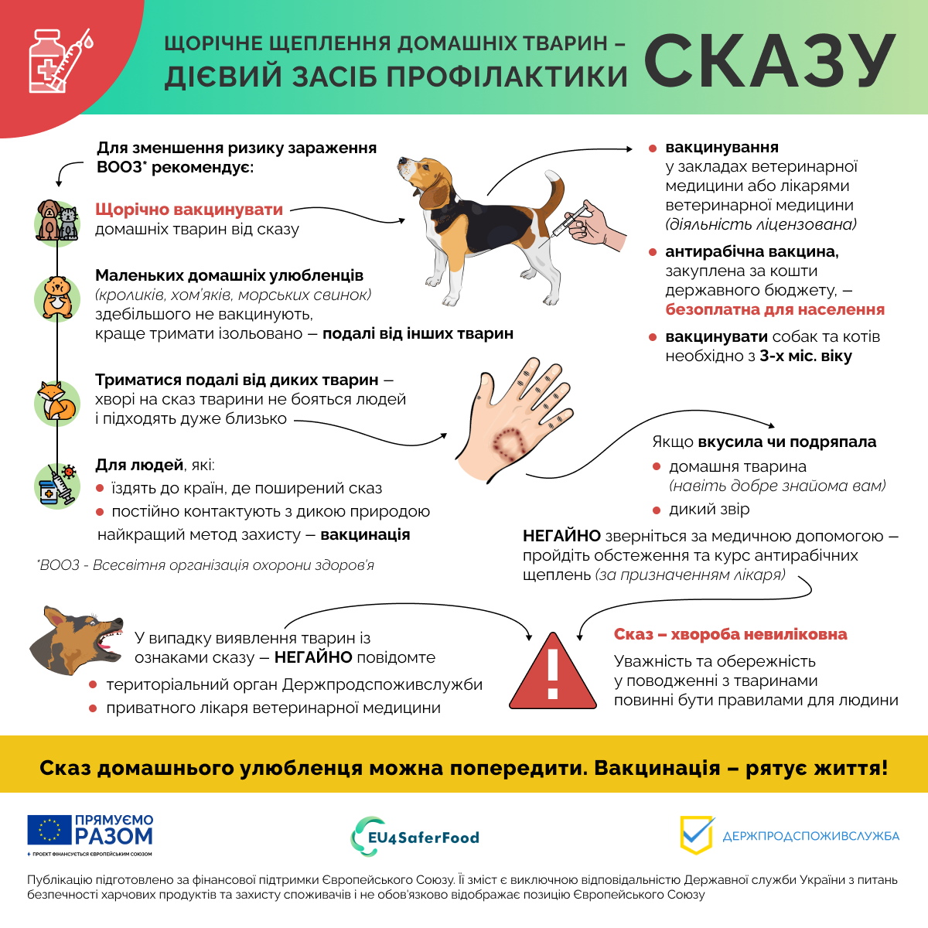
Щорічна вакцинація вашого улюбленця від сказу врятує його життя.
А ось маленьких домашніх улюбленців – кролика або хомʼяка чи необхідно вакцинувати? Ні, достатньо тримати ізольовано – подалі від інших тварин.
Детальніше про вакцинування в інфографіці, розробленій спільно з європейським проєктом @EU4SaferFood

